**Linux 管理技术（第二阶段）课堂记录**

**其他一些补充命令：**

**（1）查看IP地址： ip addr**

**（2）查看某个服务运行状态：systemctl status XXX，比如systemctl status sshd,查看ssh服务相关状态。**

1. **一些冷门但是挺有用的命令**

**（1）执行上一次执行过的命令：**

**！！**

**（2）执行最近一次XX开头的命令：**

**！s //执行最近一次在命令行中执行且以字母s开头的命令**

1. **反复执行一个命令，并在屏幕上输出**

**watch会反复运行一个命令，并在屏幕上打印输出。它可以让你实时的观察程序的输出变化。默认情况下，程序每2秒运行一次。watch命令与tail命令很相似(tail -f /var/log/message，在后面搭建服务器过程中，我们通常用这个命令定位错误)。**

**watch -d ls -l //这条命令会监视当前目录的所有文件，并且高亮文件所发生的改变**

**watch -n 5 -d ls -la //每隔5秒，动态监视**

1. **快速登出终端**

**Ctrl+D**

1. **终端卡死**

**Ctrl+C**

1. **返回上一个所在目录**

**cd -**

1. **找到特定进程，并终止它**

**pgrep xxx | xargs kill -9**

1. **一些慎重使用的命令**
2. **rm -rf /**

**（核武器级命令）这条命令能不加提醒删除根文件系统**

**Centos有相应的保护机制：**

**[root@localhost home]# rm -rf /**

**rm: it is dangerous to operate recursively on ‘/’**

**rm: use --no-preserve-root to override this failsafe**

**如果你还是想强制删除：**

**rm -rf --no-perserve-root /**

1. **任意命令 > /dev/sda**

**这里任意命令可以是ls、top等带有输出内容的命令，这些输出内容直接通过输出重定向覆盖/dev/sda磁盘的初始扇区，通常这些扇区存储的是引导系统和文件系统的元数据，直接将其覆盖，会导致系统启动不了。**

1. **mv /home/your-home-directory/* /dev/null**

**/dev/null 是一个特殊的设备文件，写入该设备文件的数据都会自动丢失。(Linux黑洞)**

**/dev/null 设备文件的大小，取决于最后一次扔进/dev/null 的文件大小**

1. **> file**

**清空文件file内容**

1. **VIM使用**

**安装 vim：**

**yum -y install vim**

1. **如果在root下使用vim编辑生成文件， 那么在其他用户下编辑该文件， 权限就不被允许， 就会出现permission denied 或者 readonly**
2. **VIM键盘图**

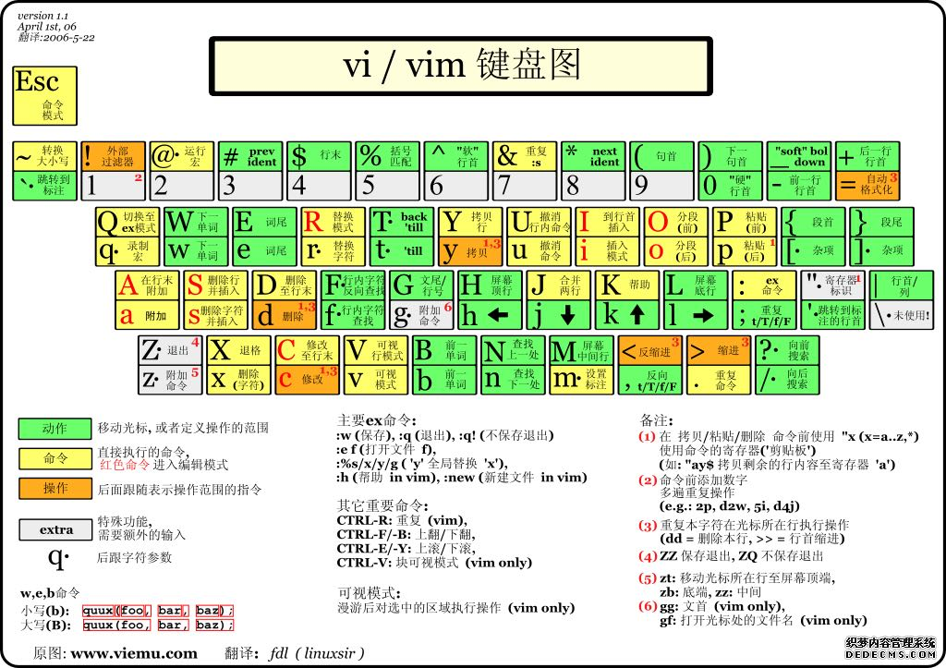

1. **VIM 三种模式：普通，插入，命令**

**默认进入普通、通过输入“：”进入命令模式、通过i、a、I、A进入插入模式**

**（i插入当前光标的前面， a则插入当前光标的后面， I插入当前段落的段首， A则是插入当前段落的段尾）**

**通过ESC返回普通模式**

**普通模式下常用命令：**

**h左、j下、k上、l右。也可以用键盘箭头来指示**

**dd删除**

**yy复制**

**nyy复制n行，光标之下的n行。**

**p 黏贴**

**u 撤销上一步操作**

**VIM查找替换：**

**进入命令模式（ESC），输入"/关键词"，至下开始搜索，n向下跳转下一个匹配，N向上跳转上一个匹配。**

**输入"?关键词"，至上开始搜索**

**:%s/root/admin/针对第一行中第一个出现的，执行替换操作，root-->admin**

**: %s/nologin/fault/g将所有行中的nologin均替换成fault**

**保存文件**

**: w**

**保存文件并退出**

**:wq**

**不保存文件并退出：**

**:q!**

**打开XXX文件：（在一个文件中打开另外一个文件之前，需要将这个文件保存）**

**:e XXX**

1. **VIM配置文件**

**root用户就在root文件夹下， vim.vimrc。 同理， 普通账户登陆， 就在那个家目录下新建 .vimrc 文件。**

**修改vim配置文件.vimrc，具体可以百度vim配置文件。**

**root目录下的.vimrc对所有用户生效。你也可以在每个用户下单独配置个性化.vimrc.**

**简单的Vim配置文件如下：**

**"显示文字编码**

**set encoding=utf-8**

**" 显示行号**

**set number**

**" 设定tab长度为4**

**set tabstop=4**

**" 自动语法高亮**

**syntax on**

**" 检测文件类型**

**filetype on**

**" 智能自动缩进**

**set smartindent**

**"显示括号配对情况**

**set showmatch**

1. **账号管理**

**账号管理命令需要在root权限下才能执行，类似的命令还有shutdown、reboot**

**普通用户切换到root， 输入su，按提示输入密码**

**ROOT用户UID:0**

**Linux是个多用户多任务的分时操作系统，所有一个要使用系统资源的用户都必须先向系统管理员申请一个账号，然后以这个账号的身份进入系统。用户的账号一方面能帮助系统管理员对使用系统的用户进行跟踪，并控制他们对系统资源的访问；另一方面也能帮助用户组织文件，并为用户提供安全性保护。每个用户账号都拥有一个惟一的用户名和用户口令。用户在登录时键入正确的用户名和口令后，才能进入系统和自己的主目录。**

**实现用户账号的管理，要完成的工作主要有如下几个方面：**

**a.用户账号的添加、删除和修改。**

**b.用户口令的管理。**

**c.用户组的管理。**

**（1）useradd 创建新账号 (需要root权限)，创建一个账户后别忘记设置密码。**

**-e 设置账号失效日期 YYYY-MM-DD**

**-d 设置家目录 默认在/home/**

**passwd 账户名 ：设置账户密码**

**passwd -l 用户名 锁定某个用户，由普通用户切换进入不了该用户**

**passwd -u 用户名 解锁某个用户**

**关于passwd详细使用，参见 man passwd、里面涉及密码存活周期**

**（2）userdel 删除账号 （root权限）**

**-r 删除账户以及相关文件**

**已经登陆的不能删除，要先退出，才能删除**

**查看账户信息id，修改账户信息usermod（需要root权限）**

1. **groupadd**

**创建组**

**（4）groupdel**

**删除组**

**账户信息文件：/etc/passwd**

**注意点：最后一列信息中，/bin/bash表示该账户可以登录系统shell；/sbin/nologin表示该账户无法登陆系统**

**账户密码文件：/etc/shadow**

**注意点：里面涉及到的密码有效期设置，详见 man passwd。**

**针对/etc/passwd以及/etc/shadow文件，后期我们可以采用sed、awk命令提取信息。**

1. **文件权限管理**

**通过ls-la 可以查看文件夹下各个文件详细情况，这其中包括文件权限。**

**每一个文件都有3个部分权限：所有者权限，所在组成员权限，其他用户权限。**

**读取权限（使用数字4表示），r，可以查看文件内容，以及查看目录下的文件与目录名称。**

**写入权限（使用数字2表示），w，可以修改文件内容，以及在目录下、增、删、改文件与目录名称。**

**执行权限（使用数字1表示），x，可以执行一般程序或脚本，以及可以用cd命令进入该目录。**

**/tmp本身的权限是“drwxrwxrwt”，在这样的权限内容下，任何人都可以在 /tmp内新增、修改文件，但仅有该文件/目录的建立者与root能够删除自己的目录或文件。这个特性也很重要。可以这样做个简单测试：**

**1. 以root登入系统，并且进入 /tmp中。**

**2. touch test，并且更改test权限成为777。**

**3. 以一般用户登入，并进入 /tmp。**

**4. 尝试删除test文件。**

**741：表示该文件的所有者具有可读可写可执行权限，所有者所在组成员具有可读权限，其他用户具有可执行的权限。**

**通过文件权限的设置能够进一步提高文件的安全性，后续的存储服务器也会涉及共享文件的权限设置。**

**chmod 改变文件权限，chown改变所有者，以及所属组**

**文件权限应用：后期文件存储服务器文件分享，保护敏感文件，**

**网络命令：**

**ifconfig**

**hostname**

**ping**

**traceroute**

**nslookup**

**dig**

**netstat**

**---------------------------**

**性能监控命令：**

**（1）监控cpu使用情况：**

**uptime**

1. **监控内存使用情况：**

**free -h 人性化显示**

1. **监控磁盘使用情况：**

**df**

**df -i 显示文件节点数**

1. **监控网络使用情况**

**ip addr**

**netstat**

**（5）监控进程使用情况**

**ps**

**top**

**touch hehe{1..9000000}.txt 导致的centos can not allocate memory，使得大量的命令不能用，甚至free命令，ls命令。**

**通过虚拟机设置，加大内存供应。**

**删除测试产生的垃圾文件**